COMMUNIQUE DE PRESSE
Le 2 mars 2011

Roularta Custom Media réalise un nouveau magazine
de livres, pour compte du Standaard Boekhandel

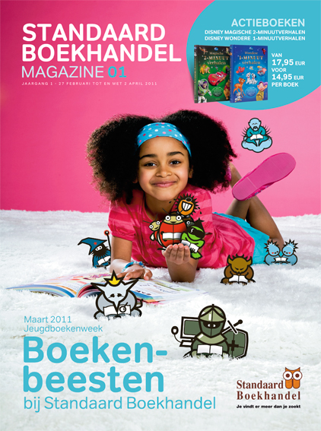

Standaard Boekhandel lance un nouveau magazine consacré aux livres. ‘Standaard Boekhandel Magazine’ paraît 9 fois par an, sous forme de supplément au journal gratuit De Zondag. Le magazine est également distribué dans les librairies du Standaard Boekhandel.

Roularta Custom Media a été chargée de la réalisation du nouveau magazine, ce qui donne une nouvelle dimension à sa collaboration avec le Standaard Boekhandel. Rappelons que Roularta Custom Media édite depuis trois ans déjà le supplément de Knack Weekend, dédié à la promotion des livres (6 éditions par an). Ce partenariat continue, bien sûr.

Ainsi, le 27 février dernier, deux millions de lecteurs du journal De Zondag ont découvert la première édition du nouveau ‘Standaard Boekhandel Magazine’. Elle était entièrement consacrée à la Semaine du Livre pour la Jeunesse 2011. Le magazine a présenté plus de 100 livres pour enfants et adolescents, avec les bons conseils de spécialistes reconnus dans le domaine.

Chaque édition du ‘Standaard Boekhandel Magazine’ traite d’un thème spécifique qui est ensuite mis en valeur dans les points de vente du Standaard Boekhandel. Les prochaines éditions parleront, cette année, du Printemps littéraire, des Vacances, du Plaisir de Lire en Eté et de Saint-Nicolas.

Contact | Erik Aeyels  Custom Media
Tél : | + 32 2 467 57 18
e-mail : | erik.aeyels@roularta.be
URL : | www.roularta.be

